
TIME®2110/2112/2113 超声波测厚仪
使用说明书
（V20140504）
北京时代之峰科技有限公司
目 录
1 概述............................................................................................................................................................... 1
2 性能指标....................................................................................................................................................... 4
3 主要功能....................................................................................................................................................... 5
4 公英制显示................................................................................................................................................... 6
5 测量步骤....................................................................................................................................................... 7
6 测量声速..................................................................................................................................................... 11
7 厚度值存储................................................................................................................................................. 13
8 低电压指示................................................................................................................................................. 15
9 自动关机..................................................................................................................................................... 15
10 测量技术..................................................................................................................................................... 16
11 测量误差的预防方法................................................................................................................................. 19
12 注意事项..................................................................................................................................................... 21
13 维修............................................................................................................................................................. 22
14 用户须知..................................................................................................................................................... 23
15 非保修件清单............................................................................................................................................. 23
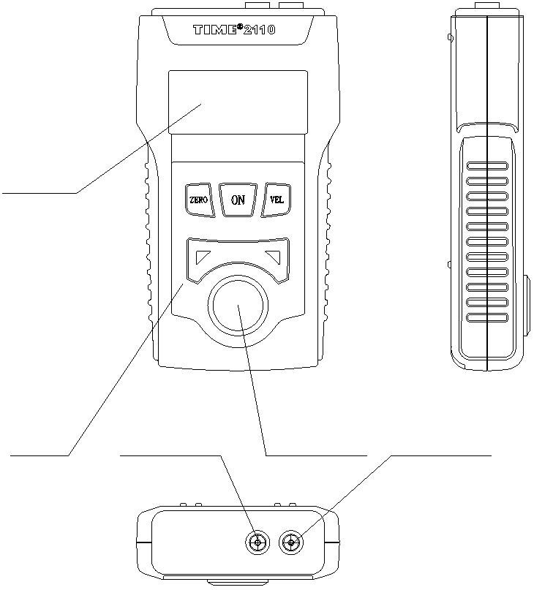
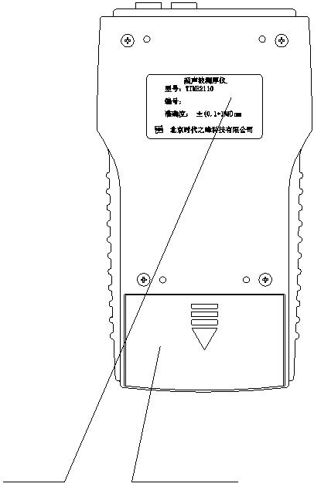
1 概述
1.1 适用范围
TIME®2110/2112/2113超声波测厚仪，采用超声波测量原理，适用于能使超声波以一恒定速度在其内部传
播，并能从其背面得到反射的各种材料厚度的测量。
此仪器可对各种板材和各种加工零件作精确测量，另一重要方面是可以对生产设备中各种管道和压力容
器进行监测，监测它们在使用过程中受腐蚀后的减薄程度。可广泛应用于石油、化工、冶金、造船、航空、
航天等各个领域。
1.2 基本原理
超声波测量厚度的原理与光波测量原理相似。探头发射的超声波脉冲到达被测物体并在物体中传播，到
达材料分界面时被反射回探头，通过精确测量超声波在材料中传播的时间来确定被测材料的厚度。
1.3 基本配置及仪器各部分名称
1.3.1 基本配置：
主机 1 台
5PФ10 探头 1 支
ZW5P 探头 1 支(仅 TIME®2112 配)
耦合剂 1 瓶
1.3.2 选购件：
5PФ10/90°探头 1 支
1
SZ2.5P探头 1 支
7PФ6探头 1 支
1.3.3 仪器各部分名称(见下图)
液晶屏
键盘 接收插座 校准试块 发射插座 铭牌 电池仓
2

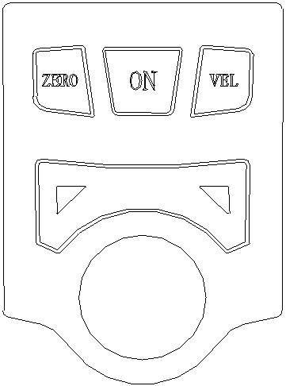
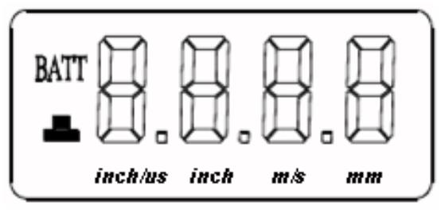
液晶屏显示：
BATT---低电压标志
凸----耦合标志
m/s, inch/us---------声速单位
mm, inch----厚度单位
键盘按键说明：
ON----开机键
ZERO--校准键
VEL----声速键
-------声速、厚度、厚度单元调整键
-------声速、厚度、厚度单元调整键
VEL+ZERO-------厚度存储键
注：以TIME®2110为例，不同型号间可能会有差异。
3
2 性能指标
显示方式：四位数字液晶显示
使用温度范围：0℃～40℃
电源：二节7号干电池
功耗：工作电流＜20mA (3V)
重量：140g 外形尺寸：124 mm×68 mm×27 mm
TIME®2110 TIME®2112 TIME®2113
显示分辨力/(mm) 0.1 0.1 0.01
声速可调 √ × √
声速调节范围/(m/s) 1000～9999 5900 1000～9999
示值误差（钢）/(mm) ±(0.1+1%H)
 | 5PФ10  5PФ10/90° |  | 测量范围（钢）/(mm) 1.2～225.0
7PФ6 测量范围（钢）/(mm) 0.75～60.0
ZW5P 测量范围（钢）/(mm) 不配备 4.0～80.0 不配备
SZ2.5P 测量范围（钢）/(mm) 3.0～300.0
本仪器技术性能符合国家计量技术规范JJF 1126 的要求及企业标准Q/HD SDF0001 的要求。
4
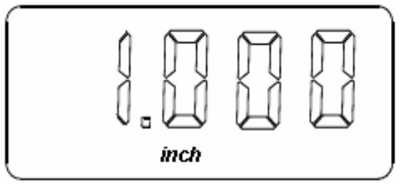
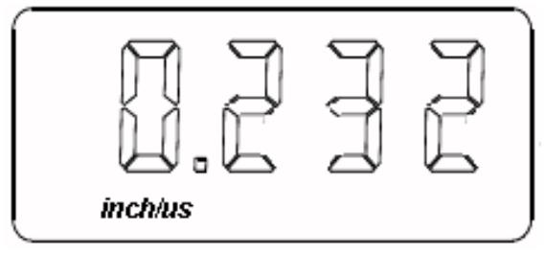
3 主要功能
●具有公制和英制两种显示功能
●自动校对零点，可对系统误差进行修正
●线性自动补偿，在全范围内利用计算机软件对探头非线性误差进行修正，以提高准确度。
●采用上、下调节键可对声速、厚度进行快速调整，可快速查询厚度存储单元。
●耦合状态提示：提供耦合标志，通过观察其稳定状态可知耦合是否正常。
●可存储十个厚度值，关机后数据不丢失，为高空及野外工作带来方便。
●测声速功能：根据样块厚度直接测出其声速，避免了查表或换算的麻烦。
●可存储五种不同材料的声速。
●低电压提示。
●自动关机：定时自动关机会帮您断电。
●全键膜密闭式操作----防油污，提高使用寿命。
5
4 公英制显示
仪器有公制或英制显示功能。在关机状态下，按住 ，再按 ON 键开机，可实现公制和英制的切换。
公制显示：声速单位为 m/s，厚度单位为 mm；
英制显示：声速单位为 inch/µs，厚度单位为 inch；
声速 厚度
本节及以后显示图样如非必要，只列出公制显示。
6
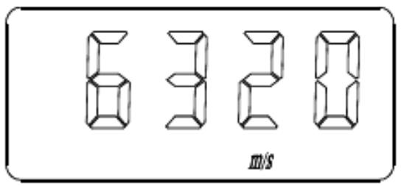
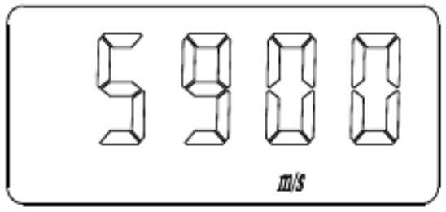
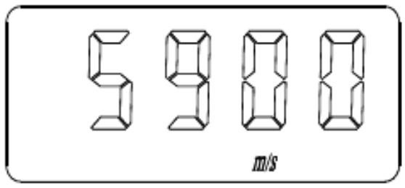
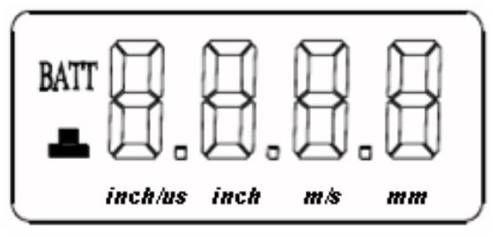
5 测量步骤
5.1 测量准备
将探头插入主机探头插座中， 按ＯＮ键开机，如下图所示：
约2秒后，显示上次测量所用声速，如下图：
注：5900m/s=0.232inch/us
7
5.2 声速的调整
如果当前屏幕显示为厚度值，按 VEL 键进入声速状态，屏幕将显示当前声速存储单元的内容。每按一
次，声速存储单元变化一次，可循环显示五个声速值。如果希望改变当前显示声速单元的内容，用 或 键调
整到期望值即可，同时将此值存入该单元。
按 VEL 键进入声速状态
用 或 键调整后的值
8
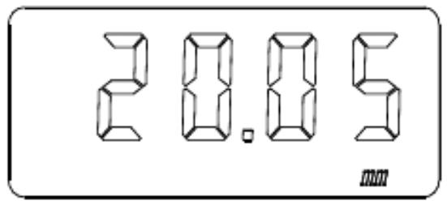
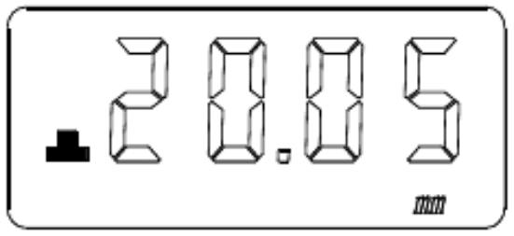
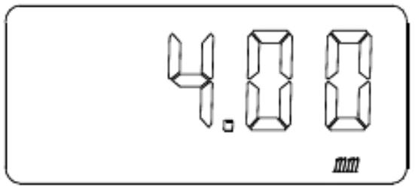
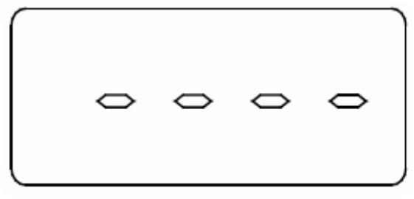
5.3 校准
在每次更换探头、更换电池之后应进行校准。此步骤对保证测量准确度十分关键。如有必要，可重复多
次。
在随机试块上涂耦合剂，将探头与随机试块耦合，按 ZERO 键，进入校准状态，屏幕显示：
屏幕显示的横线将逐条消失，直到屏幕显示 4.00mm 即校准完毕。然后转入测量状态，测量随机试块，
若示值误差超出仪器的测量误差还需再次进行校准，直到示值误差在测量误差范围内为止。
9
5.4 测量厚度
将耦合剂涂于被测处，将探头与被测材料耦合即可测量，屏幕将显示被测材料厚度，如图：
说明：当探头与被测材料耦合时，显示耦合标志。如果耦合标志闪烁或不出现说明耦合不好。拿开探头
后，厚度值保持，耦合标志消失。如图：
10
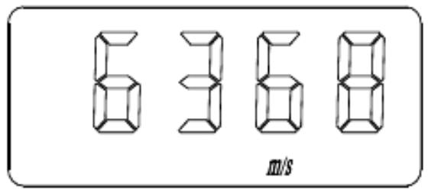
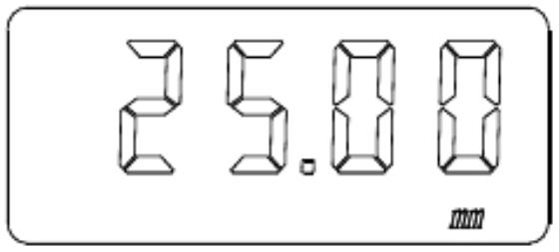
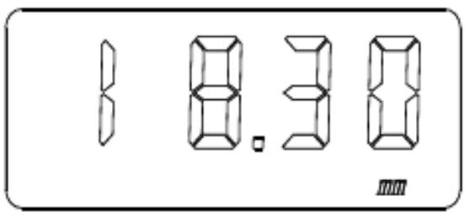
6 测量声速
如果希望测量某种材料的声速，可利用已知厚度试块测量声速。先用游标卡尺或千分尺测量试块，准确
读取厚度值。将探头与已知厚度试块耦合，直到显示出一厚度值，拿开探头后，用 或 键将显示值调整到实
际厚度值，然后按 VEL 键即可显示出被测声速，同时该声速被存入当前声速存储单元。声速测量必须选择
足够厚度的测试块，推荐最小壁厚为20mm。
例：若测量厚度为 25mm 材料的声速，操作步骤如下：
1.在当前声速下，将探头与随机试块耦合，显示某一厚度值如下：
2.拿开探头，用 或 键将显示值调整到 25.00mm，显示如下：
11
3. 按 VEL 键显示出被测声速，显示如下:
4.多次重复步骤 1 至 3，可提高测量精度。
12
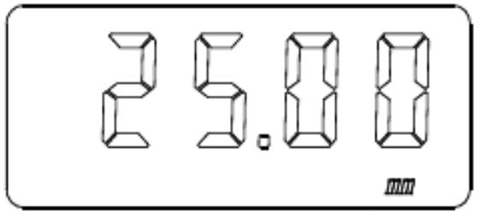
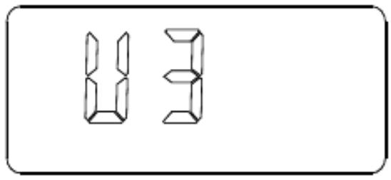
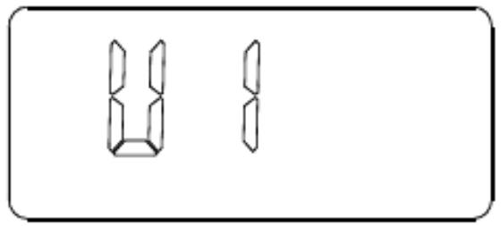
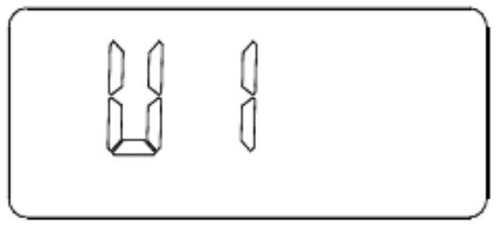
7 厚度值存储
7.1 存储
按住 VEL 键，再按 ZERO 键，进入厚度存储状态，显示某一厚度存储单元号，此时可用 或 键
设定所需单元（用 或 键可循环显示 0～9 单元）。测量厚度的同时，将测量值存入设定单元。每测一
次新值即将旧值刷新，该单元记录的是最后一次测量的值。按VEL 键可退出厚度存储状态。
7.2 查看存储内容
按住 VEL 键，再按 ZERO 键，显示当前厚度存储单元号，用 或 键找到要查看的单
元(用 或 键可循环显示 0～9 号单元)，再操作一次即显示该单元的内容。此时测
量也可将新测的值存入该单元。按 VEL 键可退出厚度存储状态。
例：查看 3 号单元存储的厚度值
1. 按住 VEL 键，再按 ZERO 键，显示如下:
13
2. 用 或 键找到 3 号单元，显示如下:
3. 按住 VEL 键，再按 ZERO 键，显示出 3 号单元存储的厚度值如下:
14
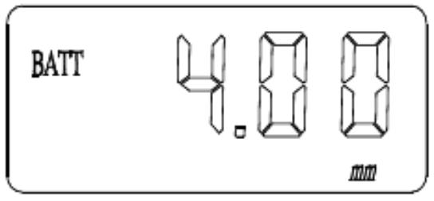
4.按 VEL 键退出厚度存储状态。如果不按 VEL 键退出厚度存储状态，那么再测量的厚度值将该单元的
旧值刷新。
8 低电压指示
如果屏幕显示 BATT 标志，说明电池电压已低落，应及时更换电池后再继续使用。
9 自动关机
如果二分钟内不进行任何操作，将自动关机。
15
10 测量技术
10.1 清洁表面
测量前应清除被测物体表面所有的灰尘、污垢及锈蚀物，铲除油漆等复盖物。
10.2 降低粗糙度
过份粗糙的表面会引起测量误差，甚至仪器无读数。测量前应尽量使被测材料表面光滑，可使用磨、抛、
锉等方法使其光滑。还可使用高粘度耦合剂。
10.3 粗机加工表面
粗机加工表面（如车床或刨床）所造成的有规则的细槽也会引起测量误差，弥补方法同 10.2，另外调整
探头串音隔层板（穿过探头底面中心的金属薄层）与被测材料细槽之间的夹角，使隔层板与细槽相互垂直或
平行，取读数中的最小值作为测量厚度，可取得较好效果。
10.4 测量圆柱型表面
测量圆柱型材料，如管子、油桶等，选择探头串音隔层板与被测材料轴线之间的夹角至关重要。简单地
说，将探头与被测材料耦合，探头串音隔层板与被测材料轴线平行或垂直，沿与被测材料轴线方向垂直地缓
慢摇动探头，屏幕上的读数将有规则地变化，选择读数中的最小值，作为材料的准确厚度。选择探头串音隔
层板与被测材料轴线交角方向的标准取决于材料的曲率，直径较大的管材，选择探头串音隔层板与管子轴线
垂直，直径较小的管材，则选择与管子轴线平行和垂直两种测量方法，取读数中的最小值作为测量厚度。
16
10.5 复合外形
当测量复合外形的材料（如管子弯头处）时可采用 9.4 介绍的方法，所不同的是要进行二次测量，分别
读取探头串音隔层板与轴线垂直与平行的两个数值，其较小的一个数作为该材料在测量点处的厚度。
10.6 不平行表面
为了得到一个令人满意的超声响应，被测材料的另一表面必须与被测面平行或同轴，否则将引起测量误
差或根本无读数显示。
10.7 材料的温度影响
材料的厚度与超声波传播速度均受温度的影响，若对测量精度要求较高时，可采用试块对比法，即用相
同材料的试块在相同温度条件进行测量，并求得温度补偿系数，用此系数修正被测工件的实测值。
10.8 大衰减材料
对于一些如纤维、多孔、粗粒子材料，它们会造成超声波的大量散射和能量衰减，以致出现反常的读数
甚至无读数（通常反常的读数小于实际厚度），在这种情况下，则说明该材料不适于用此测厚仪测试。
10.9 参考试块
为了校准仪器，超声波测厚仪机壳上配置有一厚度为 4.00mm 钢质试块，校准方法见 4.3。对不同材料
在不同条件下进行精确测量，仅靠随机配置的试块往往不能满足校准要求。校准试块的材料越接近于被测材
料，测量就越精确，理想的参考试块将是一组被测材料的不同厚度的试块，试块能提供仪器补偿校正因素（如
材料的微观结构、热处理条件、粒子方向、表面粗糙等）。为了满足最大精度测量的要求，一套参考试块将
是很重要的。
17
在大部分情况下，只要使用一个参考试块就能得到令人满意的测量精度，这个试块应具有与被测材料相
同的材质和相近的厚度。取均匀被测材料用千分尺测量后就能作为一个试块。
对于薄材料，在它的厚度接近于探头测量下限时，可用试块来确定准确的低限（钢的测量下限为 1.2mm）。
不要测量低于下限厚度的材料。如果一个厚度范围是可以估计的，那么试块的厚度应选上限值。
当被测材料较厚时，特别是内部结构较为复杂的合金等，应在一组试块中选择一个接近被测材料的，以
便于掌握校准。
大部分锻件和铸件的内部结构具有方向性，在不同的方向上，声速将会有少量变化，为了解决这个问题，
试块应具有与被测材料相同方向的内部结构，声波在试块中的传播方向也要与在被测材料中的方向相同。
在一定情况下，查已知材料的声速表，可代替参考试块，但这只是近似地代替一些参考试块，在一些情
况下，声速表中的数值与实际测量有别，这是因为材料的物理及化学情况有异。这种方法常被用来测低碳钢，
但只能作为粗略测量。超声测厚仪具有测量声速的功能，故可先测量出声速，再以此声速对工件进行测量。
10.10 测量中的几种方法
a.单测量法：在一点的测量。
b.双测量法：在一点处用探头进行两次测量，两次测量中探头串音隔层板要互相垂直。选择读数中的最
小值作为材料的准确厚度。
c.多点测量法：在某一测量范围内进行多次测量，取最小值为材料厚度值。
10.11 探头的选择
18

探头型号 5PФ10 5PФ10/90 7PФ6 SZ2.5P ZW5P
频率(MHZ) 5 5 7 2.5 5
允许接触温度
-10～60℃ -10～60℃ -10～60℃ -10～60℃ 0～300℃
测量范围（钢）
1.2～225.0mm 1.2～225.0mm 0.75～60mm 3.0～300.0mm 4.0～80.0mm
10.12 探头串音隔层板磨损对测量会造成影响，出现下列现象时应更换探头。
1.测量不同的厚度时，其测量值总显示某一值。
2.插上探头不进行测量就有回波指示或有测量值出现。
11 测量误差的预防方法
11.1 超薄材料
使用任何超声波测厚仪，当被测材料的厚度降到探头使用下限以下时，将导致测量误差，必要时，最小
极限厚度可用试块比较法测得。
当测量超薄材料时，有时会发生一种称为“双重折射”的错误结果，它的结果为显示读数是实际厚度的二
倍，另一种错误结果被称为“脉冲包络、循环跳跃”，它的结果是测得值大于实际厚度，为防止这类误差，测
临界薄材时应重复测量核对。
19
11.2 锈斑、腐蚀凹坑等
被测材料另一表面的锈斑凹坑等将引起读数无规则地变化，在极端情况下甚至无读数，很小的锈点有时
是很难发现的。当发现凹坑或感到怀疑时，这个区域的测量就得十分小心，可选择探头串音隔层板不同角度
的定位来作多次测试。
11.3 材料识别错误
当用一种材料校正了仪器后，又去测试另一种材料时，将发生错误的结果，应注意选择正确的声速。
11.4 探头的磨损
探头表面为丙烯树脂，长期使用会使粗糙度增高，导致灵敏度下降，用户在可以确定为此原因造成误差
的情况下，可用砂纸或油石少量打磨探头表面使其平滑并保证平行度。如仍不稳定，则需更换探头。
11.5 “ZERO”键的使用
此键只能用于将探头耦合在仪器面板上的标准试块上进行校准，而不得在其它任何试块上使用此键，否
则将引起测量错误。
11.6 层迭材料、复合材料
要测量未经耦合的层迭材料是不可能的，因超声波无法穿透未经耦合的空间。又因超声波不能在复合材
料中以匀速传播，所以用超声反射原理测量厚度的仪器均不适于测量层迭材料和复合材料。
11.7 金属表面氧化层的影响
有些金属可在其表面产生较致密的氧化层，例如铝等，这层氧化层与基体间结合紧密，无明显界面，但
超声波在这两种物质中的传播速度是不同的，故会造成误差，且氧化层厚度不同误差的大小也不同，请用户
在使用时加以注意，可以在同一批被测材料中选择一块用千分尺或卡尺测量制成样块，对仪器进行校准。
20
11.8 反常的厚度读数
操作者应具备辨别反常读数的能力，通常锈斑、腐蚀凹坑、被测材料内部缺陷都将引起反常读数。解决
办法可参考第 9、10 章。
11.9 耦合剂的使用和选择
耦合剂是用来作为探头与被测材料之间的高频超声能量传递的。如果选择种类或使用方法不当将有可能
造成误差或耦合标志闪烁，无法测值。耦合剂应适量使用，涂沫均匀。选择合适种类的耦合剂是重要的，当
使用在光滑材料表面时，低粘度的耦合剂（如随机配置的耦合剂、轻机油等）是很合适的。当使用在粗糙材
料表面，或垂直表面及顶面时，可使用粘度较高的耦合剂（如甘油膏、黄油、润滑脂等）。各种配方的耦合
剂各地均有售。
11.10 探头护套
测曲面时，建议采用曲面探头护套，可较精确测量管道类曲面材料的厚度，探头护套属选购件，可向时
代公司销售部门购买。
12 注意事项
12.1 试块的清洁
由于使用随机试块对仪器进行校准时，需涂耦合剂，所以请注意防锈。使用后将随机试块擦干净。气温
较高时不要沾上汗液。长期不使用应在随机试块表面涂上少许油脂防锈，当再次使用时，将油脂擦净后，即
可进行正常工作。
21
12.2 机壳的清洁
酒精、稀释液等对机壳尤其是视窗有腐蚀作用，故清洗时，用少量清水轻轻擦拭即可。
12.3 探头的保护
探头表面为丙烯树脂，对粗糙表面的重划很敏感，因此在使用中应轻按。测粗糙表面时，尽量减少探头
在工作表面的划动。常温测量时，被测物表面不应超过 60℃，否则探头不能再用。油、灰尘的附着会使探头
线逐渐老化、断裂，使用后应清除缆线上的污垢。
12.4 电池的更换
出现低电压指示标志后，应及时更换电池，按下述方式更换：
a. 等待机器自动关机
b. 打开电池仓盖(用拇指压下仓盖，再退出)
c. 取出电池，放入新电池，注意极性
仪器长时间不使用时应将电池取出，以免电池漏液，腐蚀电池盒与极片。
12.5 严格避免碰撞、潮温等。
13 维修
13.1 测量值误差过大时，请参考第 10、11 章。
13.2 如出现以下问题请与时代集团维修部门联系:
A 仪器器件损坏，不能测量。
B 液晶显示不正常。
22

C 正常使用时，误差过大。
D 键盘操作失灵或混乱。
13.3 由于超声波测厚仪为高科技产品，所以维修工作应由受过专业培训的维修人员完成，请用户不要自行
拆卸修理。
14 用户须知
一、用户购买本公司产品后，请认真填写《保修登记卡》并请加盖用户单位公章。请将《保修登记卡》
和购机发票复印件寄回本公司用户服务部，也可购机时委托售机单位代寄。手续不全时，只能维修不予保修。
二、本公司产品从用户购置之日起，一年内出现质量故障（非保修件除外），请凭“保修卡”或购机发票
复印件与本公司各地的分公司维修站联系，维修产品、更换或退货。保修期内，不能出示保修卡或购机发票
复印件，本公司按出厂日期计算保修期，期限为一年。
三、超过保修期的本公司产品出现故障，各地维修站负责售后服务、维修产品，按本公司规定核收维修
费。
四、公司定型产品外的“特殊配置”（异型探头，专用软件等），按有关标准收取费用。
五、凡因用户自行拆装本公司产品、因运输、保管不当或未按“产品使用说明书”正确操作造成产品损
坏，以及私自涂改保修卡，无购货凭证，本公司均不能予以保修。
15 非保修件清单
视窗 电池 探头 键盘薄膜 校准试块 机身壳体 耦合剂 手提绳
23
附表1
各种材料的声速
材 料 声 速(m/s)
铝 6320
锌 4170
银 3600
金 3240
锡 3320
铁 5900
黄铜 4430
铜 4700
SUS 5970
丙烯酸(类)树脂 2730
水(20℃) 1480
甘油 1920
水玻璃 2350
24





TIME®2110/2112/2113 超声波测厚仪
装 箱 卡
序号 名称 数量 序号 名称 数量
1 主机 1 14
2 5PФ10 探头 1 15
3 耦合剂 1 16
4 7 号电池 2 17
5 使用说明书 1 18
6 合格证 1 19
7 保修卡 1 20
8 质量反馈意见书 1 21
9 ZW5P 探头（仅 TIME®2112 配） 1 22
10 23
11 24
12 25
25
杰出的高技术产品
令人放心的质量
让您满意的服务
地址：北京市海淀区上地西路 28 号
销售电话：010-62969867
销售传真：010-82782201
邮编：100085

